**今日动态**

1.6 星期一 晴

班级人数：23人，今日实到：15人。

|  |  |  |  |  |
| --- | --- | --- | --- | --- |
| **姓名** | **晨间签到**  **（签到★、没签到●）** | **进餐**  **（全部★、没吃完●）** | **整理衣裤**  **（会整理★、不会整理●）** | **备注** |
| **赖薪宇** | **★** | **★** | **★** |  |
| **万锦泽** | **●** | **★** | **●** |  |
| **王亦豪** | **●** | **★** | **●** |  |
| **高望** | **★** | **★** | **★** |  |
| **张奕** | **★** | **★** | **★** |  |
| **万殊同** | **★** | **★** | **★** |  |
| **何蒋晔** | **★** | **★** | **★** |  |
| **张东洋** | **请假** | **请假** | **请假** |  |
| **韩承宇** | **●** | **●** | **●** |  |
| **任泽轩** | **★** | **★** | **★** |  |
| **刘宸泽** | **★** | **★** | **★** |  |
| **潘沐炀** | **请假** | **请假** | **请假** |  |
| **冯原** | **★** | **★** | **●** |  |
| **郭舒耀** | **请假** | **请假** | **请假** |  |
| **余一凡** | **请假** | **请假** | **请假** |  |
| **党佳琪** | **请假** | **请假** | **请假** |  |
| **杨星月** | **★** | **●** | **★** |  |
| **毛煜祺** | **请假** | **请假** | **请假** |  |
| **李醇韵** | **请假** | **请假** | **请假** |  |
| **刘欣然** | **★** | **★** | **★** |  |
| **朱沐菡** | **★** | **★** | **★** |  |
| **张芸汐** | **★** | **★** | **★** |  |
| **费思佳** | **请假** | **请假** | **请假** |  |

**一日生活活动篇**  

**户外活动篇**  

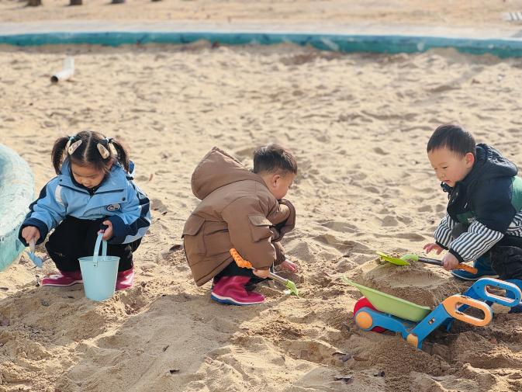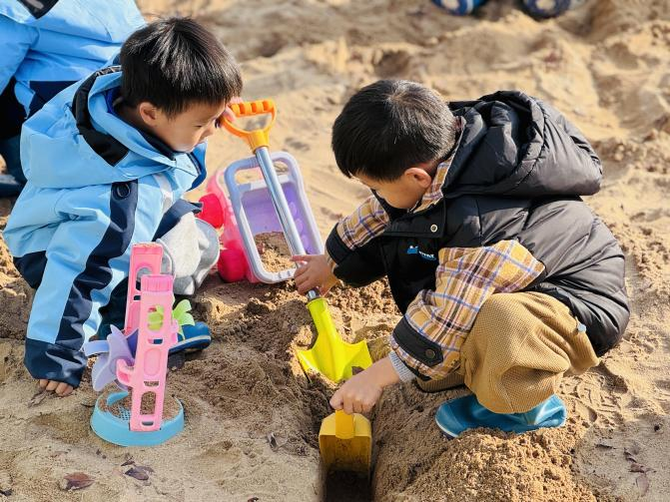

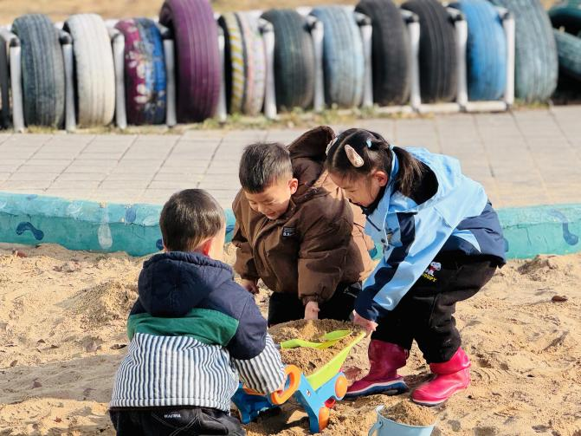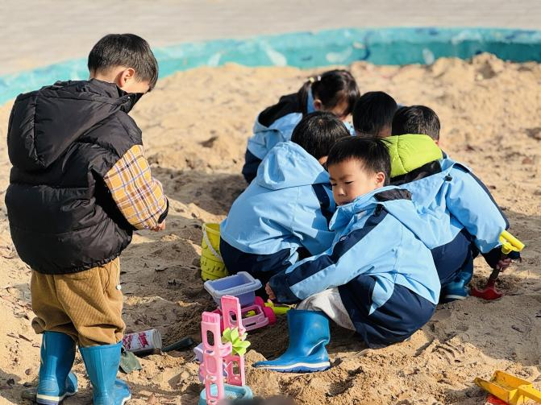

**区域游戏篇**  

|  |  |  |
| --- | --- | --- |
| /Users/duanxuemei/Downloads/IMG_4555.jpgIMG_4555 | /Users/duanxuemei/Downloads/IMG_4557.jpgIMG_4557 | /Users/duanxuemei/Downloads/IMG_4551.jpgIMG_4551 |
| /Users/duanxuemei/Downloads/IMG_4547.jpgIMG_4547 | /Users/duanxuemei/Downloads/IMG_4544.jpgIMG_4544 | /Users/duanxuemei/Downloads/IMG_4543.jpgIMG_4543 |

**集体活动篇**  

科学活动：青蛙过冬天

青蛙是一种冷血动物，随着气温的变冷，它的体温逐渐下降，当气温下降到一定程度时，为了不被冻死，青蛙就钻进泥土里，处于假死状态，以此来躲避严寒，也就是冬眠。冬眠时，它一个冬天不吃东西也不会饿死。本次活动引导幼儿观看图片、视频，了解青蛙过冬的过程，萌发对动物冬眠的兴趣。

小班幼儿已经有了粗浅的有关人类过冬的一些方式，如：穿厚衣服、运动等。但对于动物是怎么样过冬的则没有接触过。小班幼儿对自然界充满好奇，对动物尤其感兴趣，对于青蛙过冬肯定很乐意去了解。小班幼儿语言表达能力和理解能力也在不断的增强，加上老师的引导和幼儿的互动，他们应该能通过视频了解青蛙是如何冬眠的。

尝试从媒介获取青蛙过冬的知识，对青蛙的生活习性感兴趣孩子有：**赖薪宇、万锦泽、王亦豪、高望、张奕、万殊同、何蒋晔、韩承宇、任泽轩、刘宸泽、冯原、杨星月、朱沐菡、张芸汐。**

运用多种感官感受青蛙过冬的过程，获得粗浅的关于冬眠的经验的孩子有：**赖薪宇、高望、张奕、万殊同、何蒋晔、任泽轩、刘宸泽、冯原、杨星月、张芸汐。**

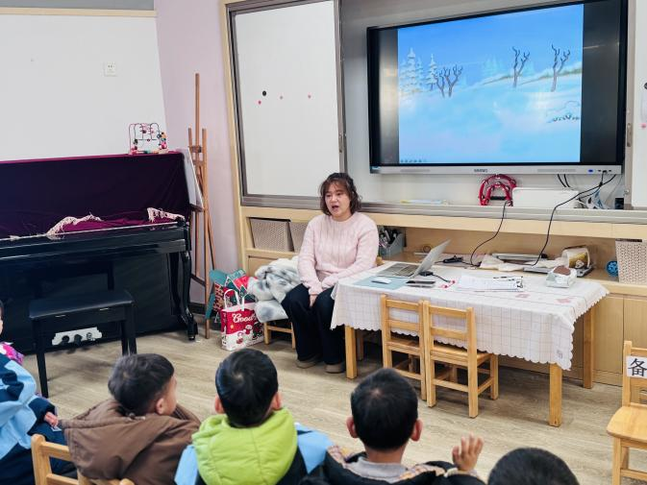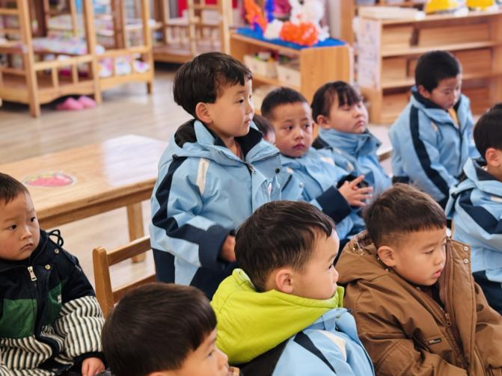

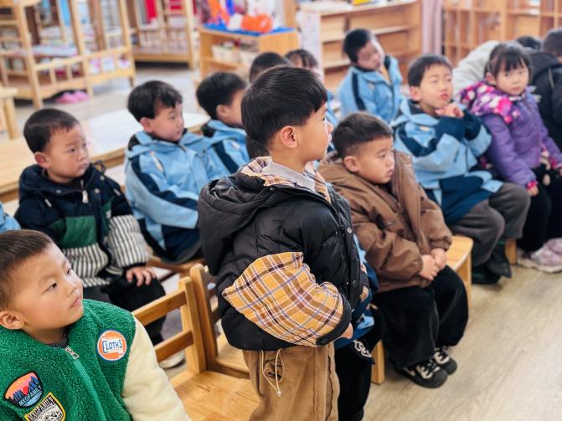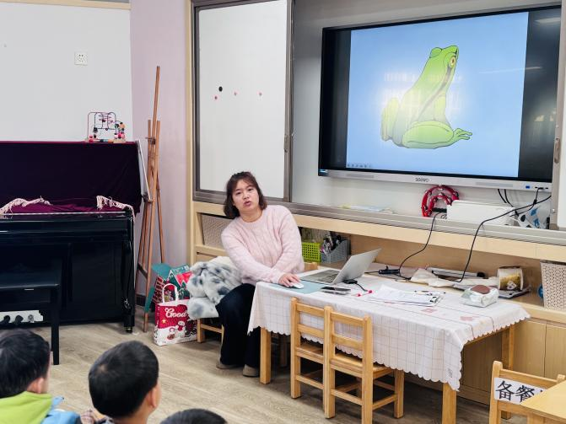

 **家园配合**  

1.为了增强幼儿园教师的保教管理水平，全面提高幼儿园保教质量，现需要您填写一份《家长问卷》，请各位家长仔细阅读，秉着公平、公正的原则认真填写！

2.冬季是手足口病的高发季节，手足口病传染性强，传播途径也很多，如飞沫、咳嗽、打喷嚏、粪便、皮肤或粘膜疱疹液及被污染的手及物品等都会传染，因此，小朋友周末在家少去密闭的场所，外出到家及时洗手，养成基本的卫生习惯。

执笔人：段雪梅